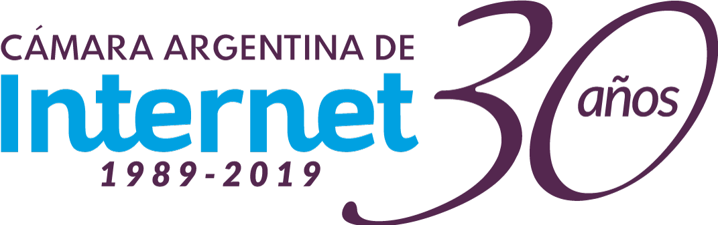

**TOUR NACIONAL 2019**

La Cámara Argentina de Internet – CABASE celebra este año su 30 aniversario. Es la entidad que agrupa a empresas, cooperativas, universidades y organismos públicos que dan vida, día a día, a la Red de Redes en el país. Es responsable del desarrollo de la red nacional de puntos de interconexión que ha posibilitado la federalización de la banda ancha y una significativa reducción de costos; y es una organización con una relevante participación a nivel internacional en relación con la *governanza* de Internet.

En el contexto de esta conmemoración, se realizará durante los meses de marzo y abril un **tour** por todas las ciudades en las que hay puntos de interconexión (llamados IXP por sus siglas en inglés, Internet eXchange Points), y como parte de esa gira se realizará en cada lugar un **evento de divulgación** acerca de cómo está hoy el desarrollo de Internet en Argentina, cuáles son los desafíos y las oportunidades que tenemos como país en la materia.

En **[Santa Fe]**, está previsto el evento para el día **[21 de marzo de 2019]**, en horario a confirmar.

Al ser un evento de divulgación, será de **entrada libre y gratuita**. Invitaremos como auspiciantes institucionales a entidades de gobierno provincial y municipal, universidades nacionales, medios de comunicación, cámaras empresariales, asociaciones profesionales, docentes, estudiantes, usuarios en general, emprendedores, etc.

Prevemos un evento de no más de 90 minutos, consistente en una breve apertura musical -con artista local-, una conferencia con participación del público (comentarios, preguntas y respuestas) y de los miembros locales de la Cámara Argentina de Internet que son parte del IXP-SFE; de ser posible, se proyectará una presentación y algún video. No prevemos ningún servicio (cattering). Esperamos que este evento sea un impulso al desarrollo local de Internet.

Contacto:

Ernesto Golomb | Red Nacional IXP | [ernesto.golomb@cabase.org.ar](mailto:ernesto.golomb@cabase.org.ar) | +54 9 11 49175397